Mošo Odalović
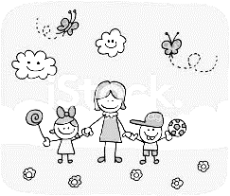
Mama je glagol od glagola raditi

Roditi, podojiti, poviti, pokriti,
prići, obići, opet podojiti;
stalno je tu, nećeš se prehladiti -
mama je glagol od glagola raditi.
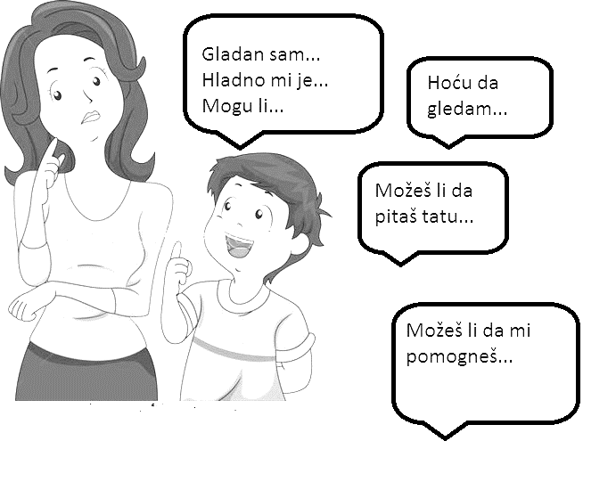
Doručak, ručak, užina, večera,
dvadeset slatkih i pet bez šećera;
minut nadoknaditi, nesanicu zaraditi -
mama je glagol od glagola raditi.

Posoli, dosoli, zamesi, podmesi,
dobar dan, izvoli, pobogu, gde si?
Koprivu vaditi, ružu saditi -
mama je glagol od glagola raditi.

Pometi, poleti, opleti rukavicu,
okrpi sinu desnu nogavicu,
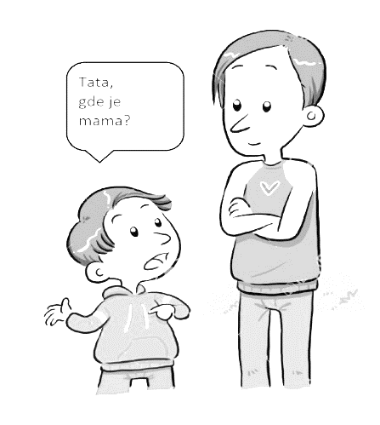
tabletu popiti, oblogu hladiti -
mama je glagol od glagola raditi.

A tata ništa neće pa neće,
da bar ponekad kupi cveće;
stalno recituj, treba mu dosaditi -
mama je glagol od glagola raditi.

Pitanja i zadaci

1. Pronađi u pesmi i podvuci sve što mama radi.
2. Po čemu se razlikuju mama i tata u ovoj pesmi? ______________________________________________________________________________________________________________________________________________________
3. Šta sve tvoja mama radi?
______________________________________________________________________________________________________________________________________________________
4. Šta možeš da uradiš da pomogneš mami?
______________________________________________________________________________________________________________________________________________________
5. Šta možeš da uradiš da mama bude ponosna na tebe?
______________________________________________________________________________________________________________________________________________________

